Тема:"Семья"
« Семья»
Руку сжать в кулак, поочередно разжимать пальцы, начиная с большого.
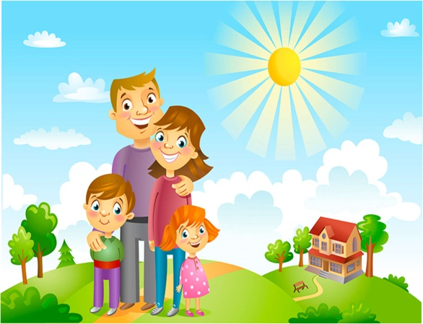
Этот пальчик - дедушка,
Этот пальчик - бабушка,
Этот пальчик - папочка,
Этот пальчик - мамочка,
Этот пальчик - я.
Вот и вся моя семья (энергично сжать руку в кулак несколько раз).
"Как у нас семья"
Как у нас семья
Большая и веселая (хлопают в ладоши и ударяют кулачок об кулачок попеременно)
Два у лавки стоят, (Загибают большие пальцы)
Два учиться хотят. (Загибают указательные пальцы)
Два Степана сметаны объедаются. (Загибают средние пальцы)
Две Дашки у кашки питаются. (Загибают безымянные пальцы)
Две Ульки в люльке качаются. (Загибают мизинцы)
Этот пальчик большой -
Это папа дорогой.
Рядом с папой - наша мама.
Рядом с мамой – старший брат.
Вслед за ним сестренка -
Милая девчонка.
И самый маленький крепыш -
Это славный наш малыш.
"Наша дружная семья"
Папа, мама, брат и я (Дети разжимают кулачки, начиная с большого пальца.)
Наша дружная семья (Энергично сжать руку в кулак несколько раз)
Вместе в доме проживаем, вместе маме помогаем (Энергично сжать руку в кулак несколько раз)
"Семья"
У меня есть папа. (Дети разжимают кулачки, начиная с большого пальца.)
У меня есть мама.
У меня есть брат, сестра
А у них есть – я.
Это вся моя семья. (Энергично сжать руку в кулак несколько раз)
"Пальцы - дружная семья"
Пальцы - дружная семья, друг без друга им нельзя. (Сжимаем пальцы каждой руки в кулачки и разжимаем их)
Вот большой! А это – средний. Безымянный и последний - наш мизинец, малышок!
Указательный забыли.
Чтобы пальцы дружно жили, будем их соединять и движенья выполнять. (Каждый палец руки соединяем поочередно с большим).

"Наша бабушка!"
Наша бабушка идёт (хлопать ладонями по коленям поочерёдно левой, правой руками.)
И корзиночку несёт (пальцы слегка расставить и соединить их с пальцами другой руки.)
Села тихо в уголочек, (положить руки на колени.)
Вяжет деточкам чулочек. (выполнять движение, имитирующее вязание на спицах.)
Вдруг котята прибежали (мягкими кистями рук выполнять движение «кошечка».)
И клубочки подобрали.
Где же, где ж мои клубочки, (развести руки в стороны.)
Как же мне вязать чулочки. (выполнять движение «вязание на спицах».)
"Семья могучая"
В одном лесу дремучем (Покачать руками над головой)
Жила семья могучая: (Сложить ладони в "замок")
У них был дом огромный (Соединить пальцы - "крыша")
И крыша с трубой темной. (Поднять средние пальцы – труба)
Из трубы в колечки дым - («Колечки» из пальцев)
Плим, плим, плим. (Пощелкать пальцами).
"Кто приехал?"
Кто приехал? (Пальцы обеих рук сложены вместе.)
Мы, мы, мы! (Быстро хлопают кончики больших пальцев).
Мама, мама, это ты? (Кончики больших пальцев прижаты, а кончики остальных хлопают.)
Да, да, да! (Хлопают кончики больших пальцев.)
Папа, папа, это ты? (Хлопают кончики указательных).
Да, да, да! (Хлопают кончики больших пальцев.)
Братец, братец, это ты? (Хлопают кончики средних пальцев.)
Да, да, да! (Хлопают кончики больших пальцев.)
Ах, сестричка, это ты? (Хлопают кончики безымянных.)
Да, да, да! (Хлопают кончики больших пальцев.)
Все мы вместе, да, да, да! (Хлопают кончики мизинцев. Хлопать в ладоши.)
